**YC-PG204AE-S**

20litrová mikrovlnná trouba s grilem

|  |  |
| --- | --- |
|  | • Kapacita: 20 litrů• Mikrovlnný výkon: 700W• Výkon grilu: 900W• Úrovně mikrovlnného výkonu: 10• Typ ovládání: Semi Digital• Typ dutiny: Točna• Funkce dětské pojistky• Barva skříně: Stříbrná• Barva dveří: Stříbrná• Včetně příslušenství: otočný talíř a grilovací rošt |

**Funkce grilu je ideální pro opékání pokrmů. Při použití této funkce lze také perfektně grilovat klobásy, steaky a kuře.**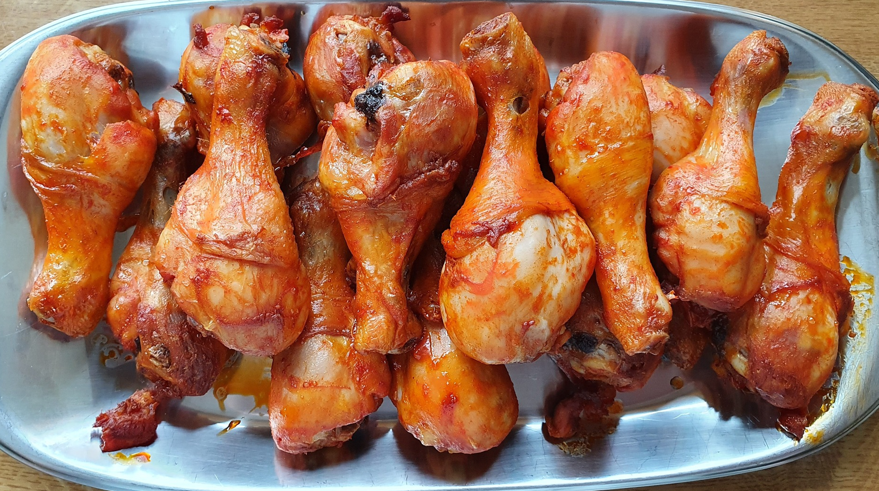

|  |  |
| --- | --- |
|  | * Výkon grilu: 900W * Úrovně mikrovlnného výkonu: 10 * Typ ovládání: Semi digitální * Typ dutiny: Točna * Osvětlení dutin: LED |

|  |  |
| --- | --- |
|  | * ECO funkce * Barva skříně: Stříbrná * Barva dveří: Stříbrná * Včetně příslušenství: otočný talíř a grilovací rošt |

|  |  |
| --- | --- |
|  | * 12 automatických programů včetně rozmrazování * Funkce rozmrazování * Výkon grilu 900W * Funkce časovače a hodin * ECO funkce * Povlak - Šedý lak * Gramofon - borosilikátové sklo * Funkce časovače a hodin * Frontstyle - Ploché přední dveře s pohodlným otevíráním dveří |

#### Ať už se jedná o rozmrazování, ohřívání nebo vaření, kouzelné slovo pro rychlé a jednoduché vaření je mikrovlnná trouba. Pracuje s vysokofrekvenčním elektromagnetickým vlněním, což ve srovnání s troubou šetří nejen čas, ale i energii. Váš spotřebič Sharp je zároveň prostorově úsporný, kompaktní a snadno se používá, takže je ideální pro každodenní použití.